ANNEXE 1
Concours départemental
« Je fleuris la Moselle à l’école »
Edition 2021/2022
Pré-inscription

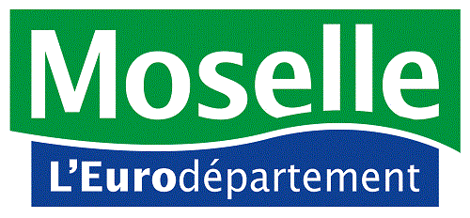  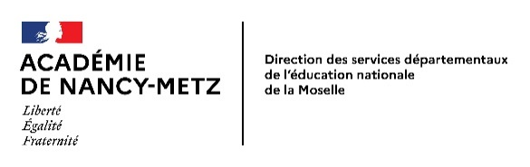  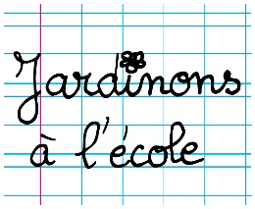 | Monsieur le Président,  J’ai l’honneur de vous informer de l’inscription de l’établissement « renseignez le nom de l’établissement » situé à « renseignez le nom de la ville dans laquelle il se situe » au concours départemental « Je fleuris la Moselle à l’école » 2021/2022 dans la catégorie¹ :  ☐ Ecole maternelle  ☐ Ecole élémentaire  ☐ Etablissement périscolaire  ☐ Collège  ☐ Projet mixte (projets présentés conjointement par plusieurs établissements)  ¹ Une seule catégorie cochée par candidature.  ☐ Je reconnais avoir lu et pris connaissance du règlement du concours  Fait à Cliquez ici pour entrer du texte. le Cliquez ici pour entrer une date.  Nom du Responsable d’établissement  Cliquez ici pour entrer du texte.  Signature

PRESENTATION DE L’ETABLISSEMENT
Nom de l’établissement : Cliquez ici pour entrer du texte.
Adresse complète de l’établissement : Cliquez ici pour entrer du texte.
Nom de la personne-contact : Cliquez ici pour entrer du texte.
Fonction de la personne-contact : Cliquez ici pour entrer du texte.
Email : Cliquez ici pour entrer du texte.
Téléphone : Cliquez ici pour entrer du texte.
☐ Je (personne-contact) consens à ce que mes informations personnelles soient conservées par les services habilités du Département de la Moselle – Direction de l’Agriculture et de l’Environnement, strictement à des fins d’information et de prospection sur tout évènement à venir en lien avec la thématique du présent concours.
☐ Je (personne-contact) ne souhaite pas que mes informations personnelles soient conservées par les services du Département de la Moselle au-delà de la durée du concours.
Votre établissement a-t-il été primé dans le cadre du concours « Je fleuris la Moselle à l’école » entre 2019 et 2021 inclus :
☐ NON
☐ Ne sait pas
☐ OUI
Si oui, merci de préciser le classement ainsi que les années d’obtention : Cliquez ici pour entrer du texte.
Nombre d’enfants impliqués dans le projet pour l’année scolaire 2021/2022 : Cliquez ici pour entrer du texte.
Age des enfants participant : de ……. ans à ……. ans.
Le projet concerne :
☐ Une classe
☐ Plusieurs classes de même niveau
☐ Plusieurs classes de niveaux différents
☐ Un groupe d’enfants identifié (club nature, les enfants du périscolaire présents le mercredi après-midi, etc.)
☐ Autre, précisez ……………………………………………………………

COMMENT PROCEDER POUR VOUS INSCRIRE ?

- Etape 1 : Retournez, impérativement avant le 1er janvier 2022, votre fiche de pré-inscription (Annexe 1 du règlement) intégralement complétée par email à vanessa.carrara@moselle.fr et corine.bournat@moselle.fr

- Etape 2 : Retournez votre dossier de candidature complet (Annexe 2 du règlement) impérativement avant le 31 mars 2022 préférentiellement par message électronique aux adresses suivantes : vanessa.carrara@moselle.fr et corine.bournat@moselle.fr

Si les fichiers à transmettre sont trop volumineux, l’utilisation d’outils tels que https://www.grosfichiers.com/fr/ ou https://wetransfer.com/ est à privilégier.

Si le dossier et ses pièces jointes ne peuvent être envoyés par voie électronique, ils pourront être transmis par courrier à l’adresse postale suivante :
DÉPARTEMENT DE LA MOSELLE
Direction du Patrimoine et de l'Aménagement des Territoires – Direction de l’Agriculture et de l’Environnement
À l’attention de Madame Vanessa CARRARA
1 rue du Pont Moreau
CS 11096
57036 METZ Cedex 1

ORGANISATION ET MENTIONS LEGALES

Vous trouverez de nombreux supports pédagogiques et des informations utiles à votre projet sur le site de « Jardinons à l’école - SEMAE* & Val'hor » : https://www.jardinons-alecole.org/

*L’interprofession des semences et plants

Mentions d’information

La participation au concours est gratuite.

Les renseignements contenus dans ce document sont à l’usage exclusif des organisateurs du concours.

Conformément au cadre juridique sur la protection des données personnelles en vigueur (Règlement Général de Protection des Données - RGPD et Loi « informatique et libertés » modifiée du 6 janvier 1978), vous bénéficiez d’un droit d’accès, de rectification, de limitation des informations qui vous concernent. Vous pouvez définir le sort de vos données après votre décès et, pour des motifs légitimes, vous opposer au traitement sauf si ce droit a été écarté par une disposition réglementaire.

Le règlement complet du concours est disponible sur demande aux coordonnées ci-dessus par email ou par téléphone au 03.87.34.76.66

